CHỦ ĐỀ 1: ĐIỆN TÍCH – ĐIỆN TRƯỜNG
CHUYÊN ĐỀ 3: BÀI TẬP VỀ TỤ ĐIỆN
PHẦN 1: LÝ THUYẾT TRỌNG TÂM
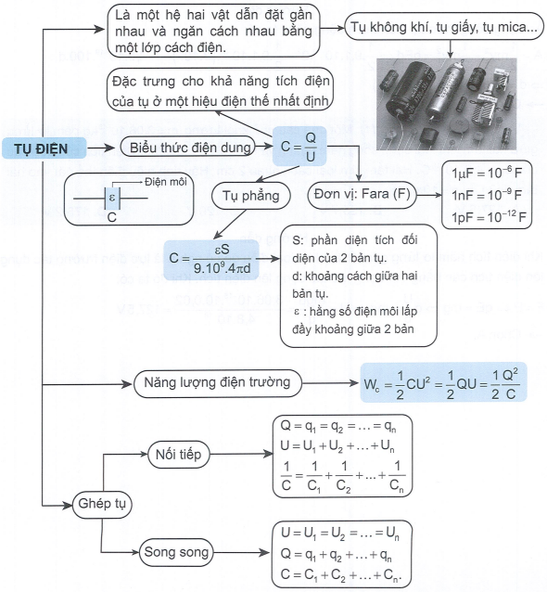
PHẦN 2: CÁC DẠNG BÀI TẬP
Dạng 1: Tìm các đại lượng cơ bản
1. Phương pháp giải
Vận dụng công thức:  - Điện dung của tụ điện: C =  - Năng lượng của tụ điện:  - Điện dung của tụ điện phẳng:  Lưu ý các điều kiện sau:  + Nối tụ điện vào nguồn: U = hằng số  + Ngắt tụ điện khởi nguồn: Q = hằng số | Ví dụ: Một tụ điện có điện dung 500 pF được mắc vào hai cực của máy phát điện có hiệu điện thế 220 V. Tính điện tích của tụ điện?  Hướng dẫn  Q = CU = 500.10⁻¹².220 = 11.10⁻⁸C
2. Ví dụ minh họa
Ví dụ 1: Một tụ điện không khí nếu được tích điện lượng 5,2.10⁻⁹C thì điện trường giữa hai bản tụ là 20000 V/m. Tính diện tích mỗi bản tụ?
A. 0,02 m². B. 0,03 m². C. 0,05 m². D. 0,08 m².
Hướng dẫn
Áp dụng các công thức:
→ Chọn B.
Ví dụ 2: Tụ điện phẳng có các bản tụ hình tròn bán kính 10 cm. Khoảng cách và hiệu điện thế giữa hai bản là 1 cm và 108 V. Giữa hai bản là không khí. Tìm điện tích của tụ điện?
A. 2 nC. B. 2,5 nC. C. 3 nC. D. 4 nC.
Hướng dẫn
Áp dụng công thức:
→ Chọn C.
Ví dụ 3: Một tụ điện phẳng không khí có điện dung 20 pF. Tích điện cho tụ điện đến hiệu điện thế 250 V sau đó tháo bỏ nguồn điện rồi tăng khoảng cách giữa hai bản tụ điện lên gấp đôi. Tính hiệu điện thế giữa hai bản khi đó?
A. 125 V. B. 300 V. C. 500 V. D. 1000 V.
Hướng dẫn
Ta có:
Ngắt tụ khỏi nguồn ta có điện tích trên các tụ không đổi:
→ Chọn C.
Dạng 2: Bài toán ghép tụ
1. Phương pháp giải

Vận dụng các công thức về ghép tụ song song và ghép tự nối tiếp. | Ví dụ: Điện dung của ba tụ điện ghép nối tiếp là: C₁= 20 pF; C₂ =10 pF;C₃ = 30 pF. Điện dung của bộ tụ điện bằng:  Hướng dẫn  Do 3 tụ điện ghép nối tiếp nên:
2. Ví dụ minh họa
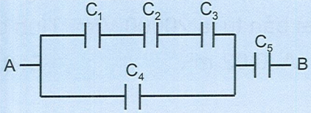
Ví dụ 1: Cho bộ tụ được mắc như hình vẽ. Trong đó: C₁ = C₂ = C₃ = 6μF; C₄ = 2μF; C₅ = 4 μF; q₄ = 12.10⁻⁶C. Tính điện tích, hiệu điện thế giữa hai đầu mạch?
A. 6 V. B. 8 V. C. 10 V. D. 12 V.
Hướng dẫn
Phân tích đoạn mạch: ((C₁ nt C₂ nt C₃) // C₄) nt C₅.
Suy ra: U_{AB} = U₁₂₃₄ + U₅ = 12V.
→ Chọn D.
Ví dụ 2: Một tụ điện phẳng không khí có điện dung C = 6.10⁻⁶F. Khoảng cách giữa hai bản tụ d = 1,2 cm. Đưa vào trong tự một tấm kim loại dày a = 0,2 cm. Điện dung mới của tụ điện bằng:
A. 3,6 μF. B. 4,8 μF. C. 7,2 μF. D. 9,6 μF.
Hướng dẫn
Điện dung của tụ điện phẳng được tính bởi công thức: C₀ =.
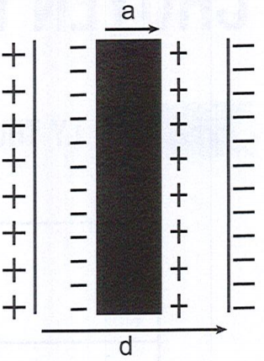
Khi đưa vào giữa hai bản tụ một tấm kim loại. Do kim loại dẫn điện và do sự hưởng ứng điện nên ta có bộ hai tụ điện mắc nối tiếp.
Điện dung của các tụ: và
Với: d₁ + a + d₂ = d d₁ + d₂ = d – a = 1 cm.
Điện dung của bộ tụ:
Chia vế (2) cho (1) ta được:
→ Chọn C.

